Руководство
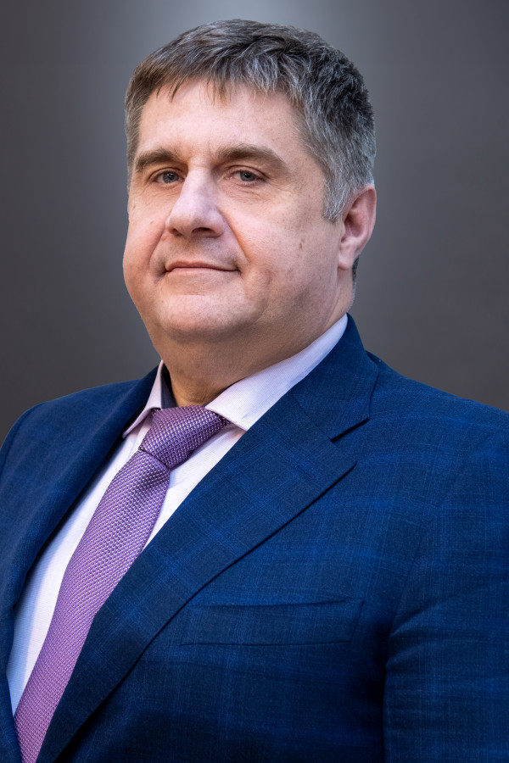
Новиков Роман Витальевич

Заместители руководителя
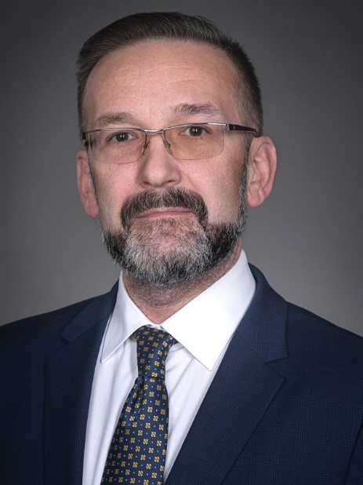
Костюченко Игорь Владимирович
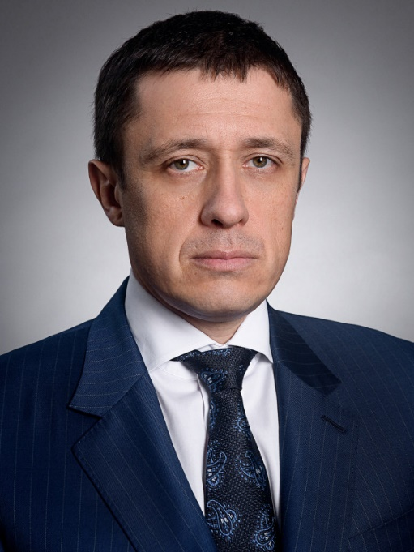
Тимофеев Виктор Владимирович
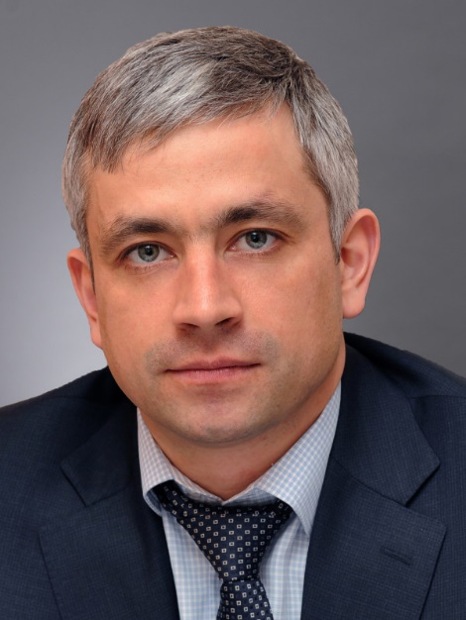
Самарьянов Андрей Викторович
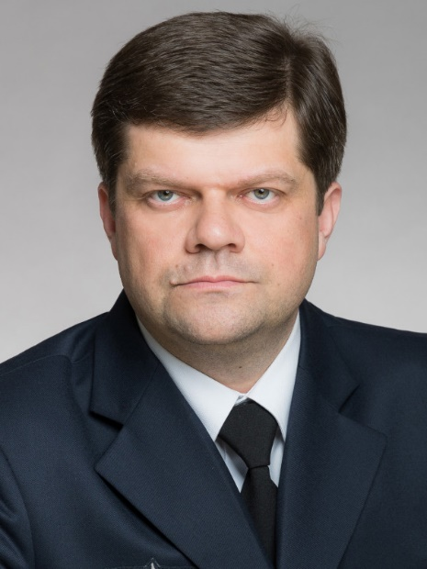
Ступников Олег Владимирович

Помощники и советники руководителя
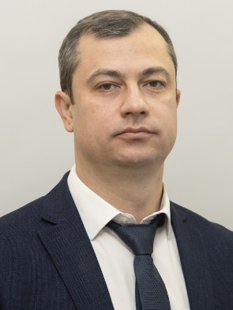
Сазонов Виктор Константинович
Советник руководителя Федерального дорожного агентства
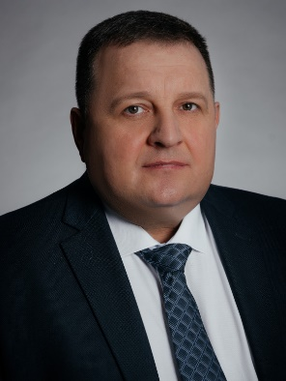
Виталий Иванович
Советник руководителя Федерального дорожного агентства
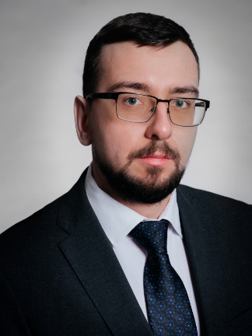
Шохин Александр Анатольевич
Помощник руководителя Федерального дорожного агентства

Центральный аппарат Федерального дорожного агентства (Росавтодора):
Управление строительства автомобильных дорог
Управление эксплуатации автомобильных дорог
Финансово-экономическое управление
Управление научно-технических исследований, информационных технологий и хозяйственного обеспечения
Управление земельно-имущественных отношений
Управление регионального развития и реализации национального проекта
Управление административно-кадровой работы и правового обеспечения
Управление транспортной безопасности

